Инструкция по использованию основных функций спутникового приёмника DUNE TV 251-S MTS Lite

Перечень функций доступных для использования на спутниковом приёмнике DUNE TV 251-S MTS Lite (далее по тексту – приставка либо DUNE TV 251-S MTS Lite):
- Просмотр каналов Спутникового Телевидения МТС, в том числе каналов в высоком качестве (HD);
- Возможность записи просматриваемого канала на съемный USB накопитель (функция «PVR»);
- Возможность постановки просматриваемого канала на паузу (функция «TimeShift» – доступна только при подключенном к приставке USB накопителе);
- Возможность просмотра прошедших передач (функция «CathUP» доступна при наличии доступа в сеть Интернет посредством Ethernet кабеля либо 3G);
- Возможность просмотра и воспроизведения – фото, аудио и видеофайлов, находящихся на подключенном к приставке USB накопителе (функция «Mediaplayer» - также доступна только при подключенном к приставке USB накопителе);
- Возможность просмотра информации о пробках в выбранном городе, с навигацией по карте на экране телевизора (сервис Yandex Пробки);
- Возможность просмотра информации о погоде в выбранном городе на экране телевизора (сервис Yandex Погода);
- Возможность просмотра новостной ленты на экране телевизора (сервис Yandex Новости);
- Возможность просмотра видео по запросу (каталог фильмов);
- Возможность изменения подписки на каналы и группу каналов с экрана телевизора (интерактивное управление подпиской);
- Защита детей от просмотра нежелательного контента (Родительский контроль);

Подробнее о перечисленных функциях
- Просмотр каналов цифрового телевидения МТС ТВ (в том числе HD). В данном режиме приставка выполняет отображение всех найденных в спутниковом сигнале каналов:
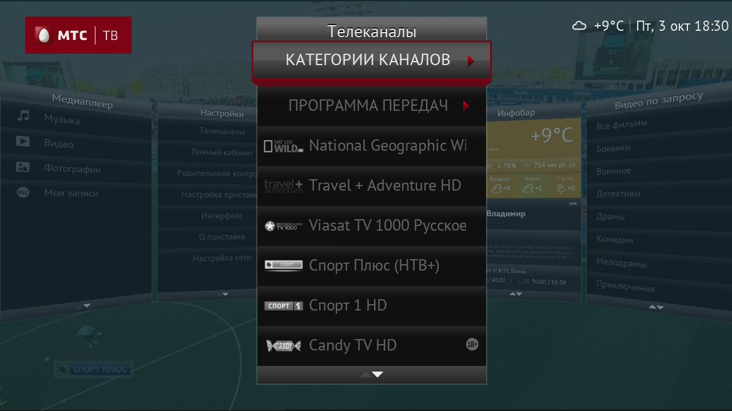

Навигация и управление каналами доступно с помощью кнопок на пульте ДУ (←→↑↓ OK). Вызов программы передач доступен при нажатии копки «ТВ Гид» на пульте ДУ:
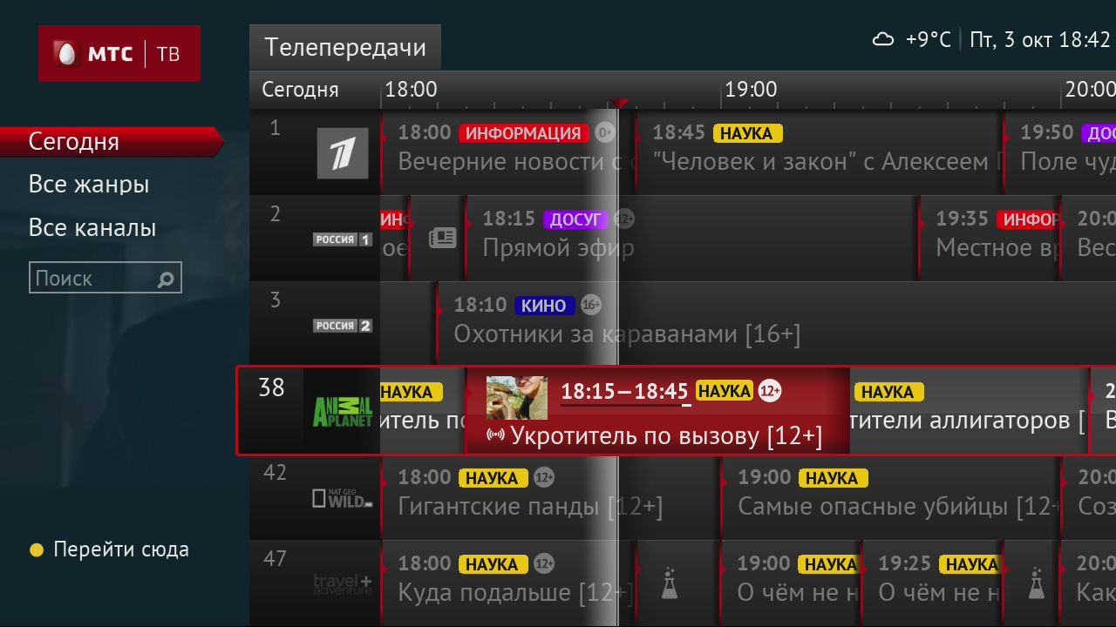

Просмотр краткого описания текущей и следующей передачи доступен при нажатии кнопки «Инфо» на пульте ДУ, повторное нажатие на кнопку «Инфо» отображает информацию о канале:
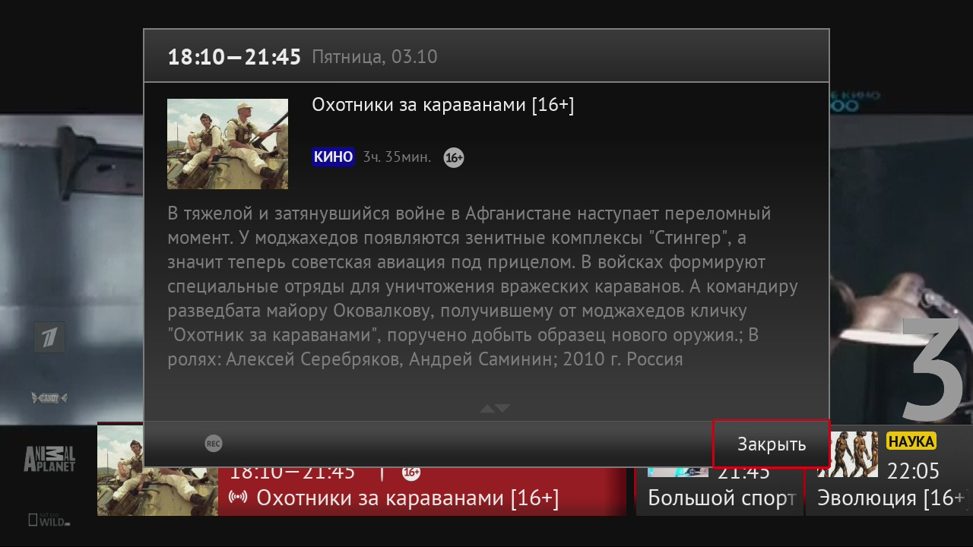

- Запись просматриваемого канала на съемный USB накопитель (функция «PVR»). Режим записи канала активируется при нажатии кнопки «REC» на пульте ДУ. При этом, к приставке должен быть подключен исправный USB накопитель на котором есть свободная ёмкость для записи передачи. Остановка/отмена записи осуществляется повторным нажатием на кнопку «REC» . Просмотреть записанную передачу можно в разделе «Мои записи» (Меню -> «Медиаплеер» -> «Мои записи»):
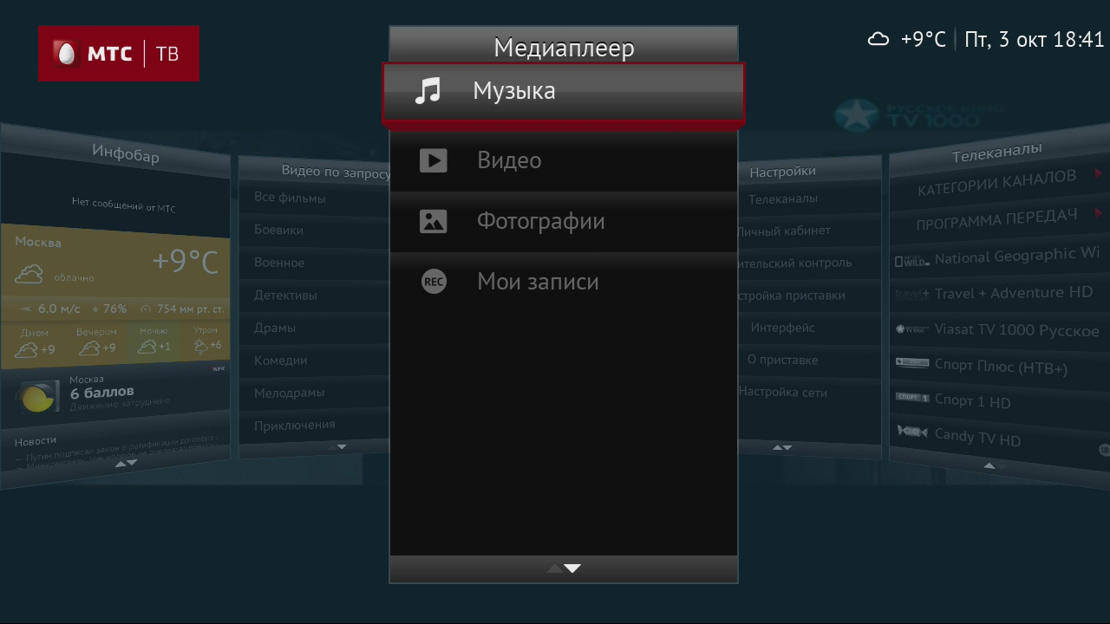

Воспроизведение записанной передачи возможно только на приставке, которая осуществляла запись (файл с записанной передачей на USB носителе будет защищен от воспроизведения на другом устройстве, в том числе на аналогичных приставках). Можно записывать и просматривать одновременно разные каналы. Также присутствует возможность запланировать запись будущей передачи, для этого нужно открыть программу передач (кнопка «ТВ Гид» на пульте ДУ), выбрать желаемую для записи передачу, переместить фокус управления на иконку записи и подтвердить задание записи кнопкой «ОК» на пульте ДУ (в случае если для данной передачи нет разрешения от правообладателя на выполнение записи – возникнет предупреждающее сообщение):
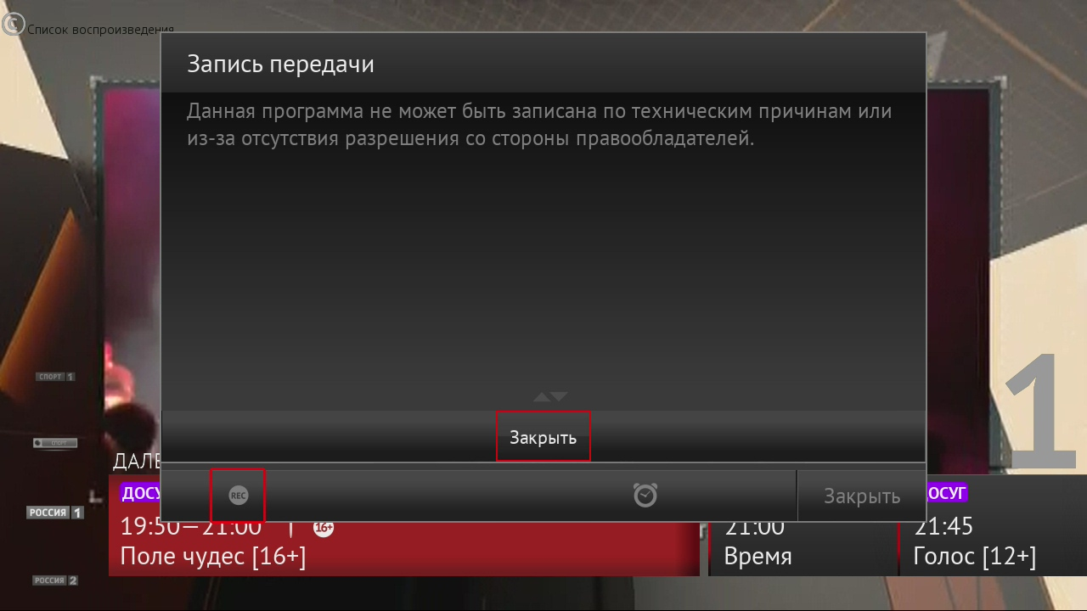

Запланированная запись будет доступна для просмотра и редактирования в разделе «Расписание записей» (Меню - > «Настройки» -> «личный кабинет» -> «Расписание записей»):

Запланированная запись начнется автоматически в указанное время даже если осуществляется просмотр другого канала. Запись будет продолжаться до конца передачи согласно отведенному ей времени из программы передач (EPG).
- Постановка просматриваемого канала на паузу (функция «TimeShift»). Режим постановки просматриваемого канала на паузу активируется нажатием кнопки «Play/Pause» на пульте ДУ при просмотре канала (Live TV). При этом, к приставке должен быть подключен исправный USB накопитель на котором есть свободная ёмкость для записи. Переход к записанному, с момента постановки на паузу, фрагменту передачи осуществляется повторным нажатием на кнопку «Play/Pause» на пульте ДУ (при этом, продолжается запись прямой трансляции на USB накопитель). Ели есть необходимость перейти к прямой трансляции передачи, то для этого нужно нажать на пульте ДУ кнопку «RETURN» . Файлы, записанные на USB носитель при использовании функции постановки канала на паузу – удаляются автоматически при переходе к прямой трансляции канала.
- Просмотр прошедших передач. Данная функция доступна не на всех каналах. Для просмотра ранее прошедшей передачи, нужно открыть программу передач нажав кнопку «ТВ Гид» и с помощь кнопок навигации на пульте ДУ переместиться на прошедшие программы (прошедшие передачи отображаются с левой стороны). Записанные передачи будут отмечены значком воспроизведения «►» на плашке описания передачи:
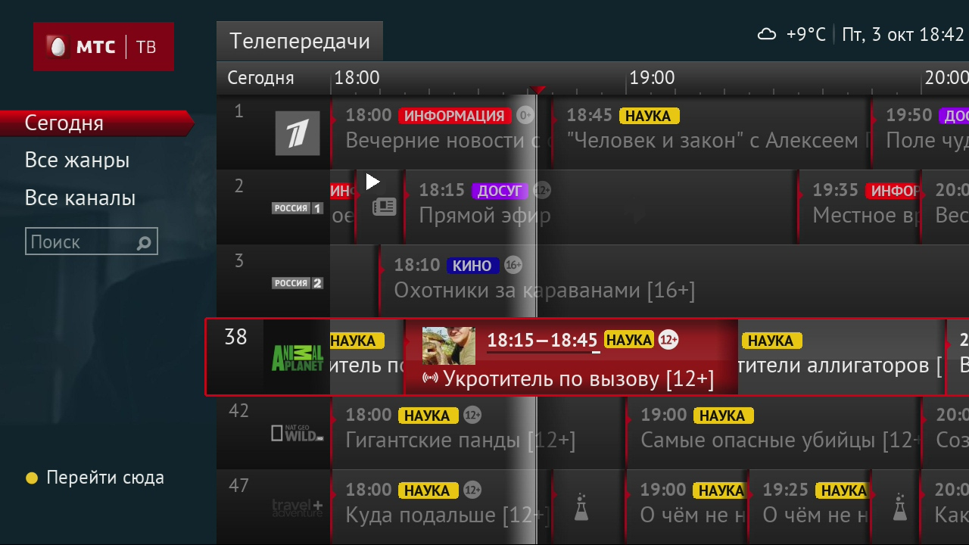

Для начала воспроизведения, нужно открыть описание передачи кнопкой «ОК» на пульте ДУ, переместить фокус на иконку воспроизведения «►» и подтвердить воспроизведение нажатием кнопки «ОК»:
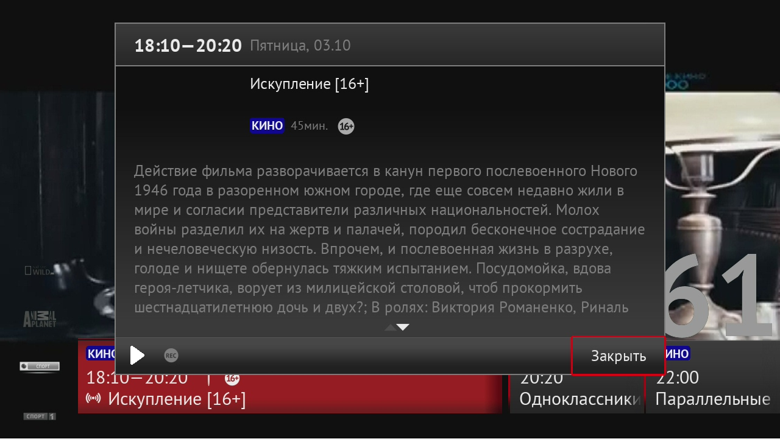

Если в момент воспроизведения используется 3G соединение, то трансляция может периодически останавливаться для загрузки данных.
- Просмотр и воспроизведение – фото, аудио и видеофайлов, находящихся на подключенном к приставке USB накопителе (функция «Mediaplayer»). Приставка поддерживает воспроизведение фото, аудио, и видео файлов которые располагаются на подключенном к ней USB накопителе. Для просмотра и воспроизведения файлов, нужно перейти в раздел «Медиаплеер» (Меню -> «Медиаплеер» ), выбрать тип контента («Музыка», «Видео», «Фотографии»), далее нужно выбрать папку на съемном носителе либо сам файл нужного контента с помощью кнопок навигации и подтвердить начало его воспроизведения/просмотр - кнопкой «ОК» на пульте ДУ:

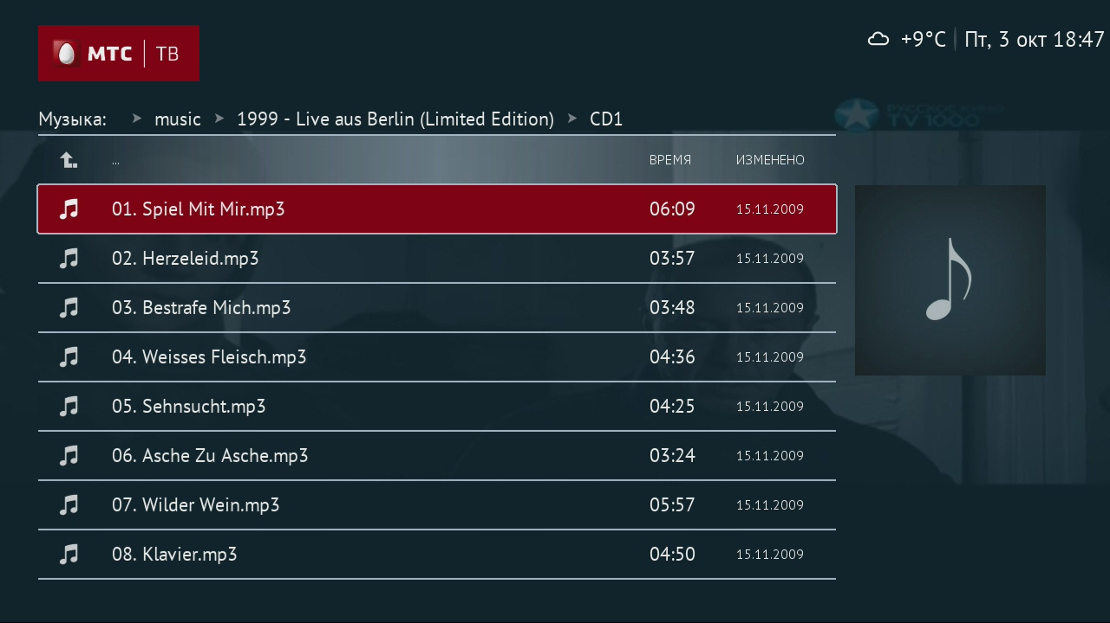

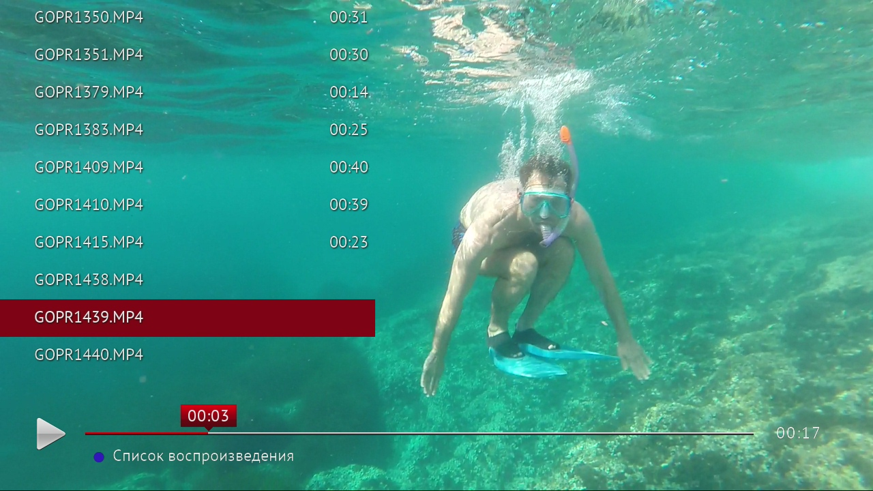

Ни в коем случае нельзя отключать USB накопитель от приставки в момент, когда с него происходит воспроизведение какого-либо файла – данное действие может привести к повреждению USB накопителя либо самой приставки.
- Интерактивные сервисы Yandex. Для просмотра информации о Пробках, Погоде, Новостях, Курсах Валют - нужно открыть меню приставки и переместиться в раздел «Инфобар»:
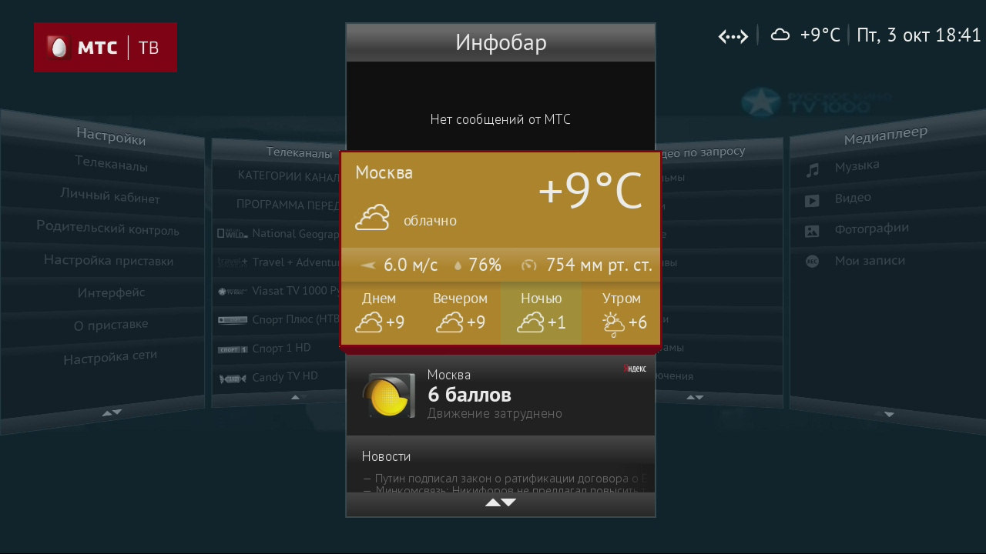

Просмотр карты сервиса «Яндекс Пробки»:
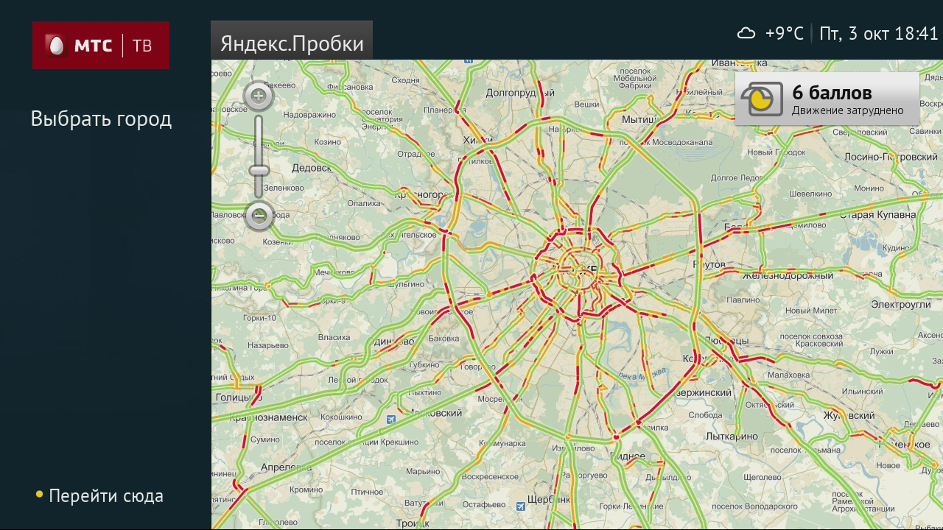

Просмотр окна сервиса «Яндекс Погода»:
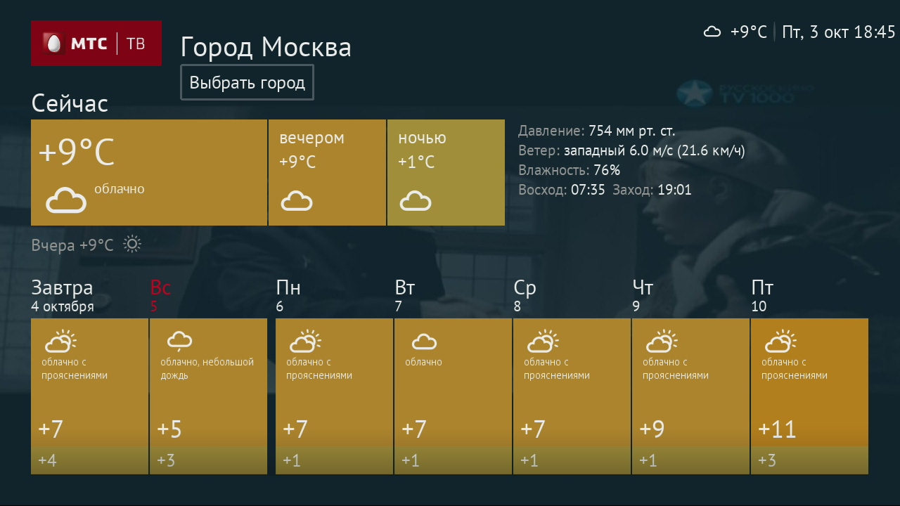

Просмотр окна со свежими новостями сервиса «Яндекс Новости»:
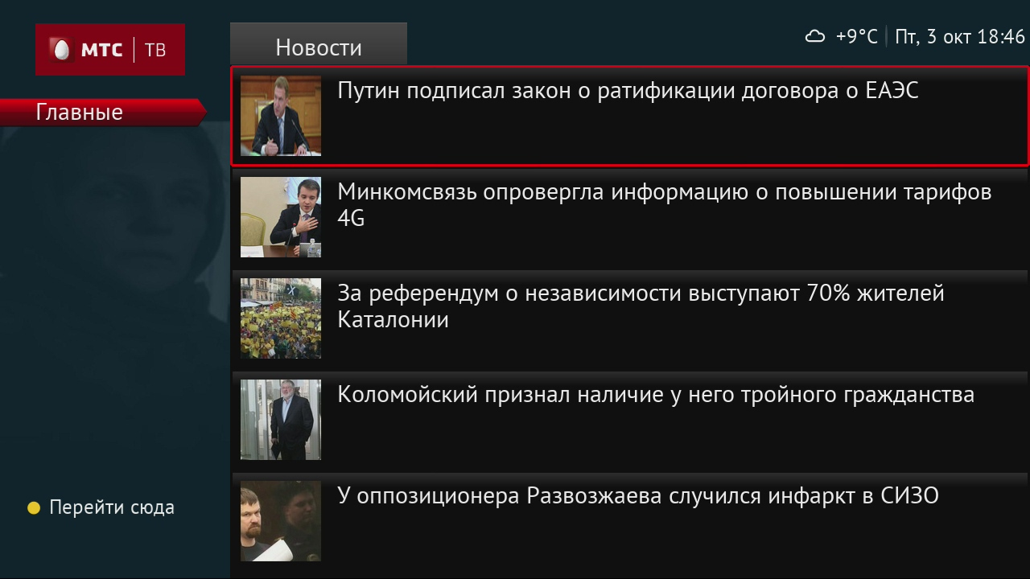

Для навигации по разделу, а также при просмотре сервисов необходимо задействовать навигационные кнопки на пульте ДУ.
- Просмотр видео по запросу (функция «VOD»). Для просмотра каталога доступных фильмов, выбора, покупки и воспроизведения понравившегося фильма нужно открыть меню приставки и переместиться в раздел «Видео по запросу»:
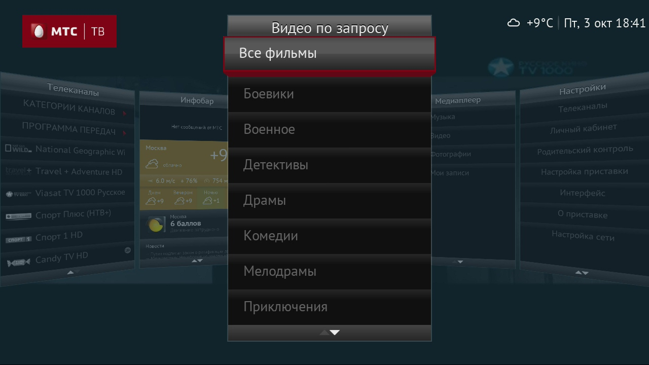

Для навигации по разделу, а также при просмотре сервисов необходимо задействовать навигационные кнопки на пульте ДУ.

Видео по запросу, просмотр каталога:
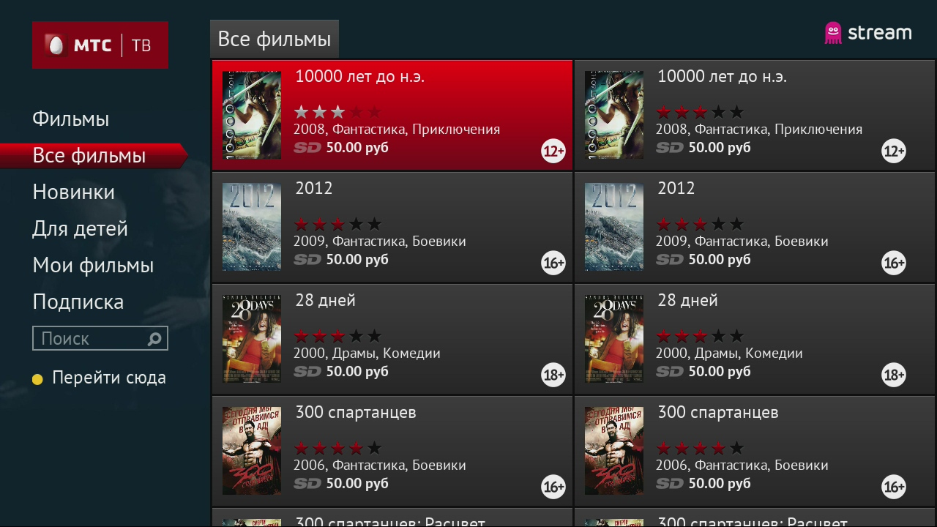

Видео по запросу, просмотр карточки фильма:
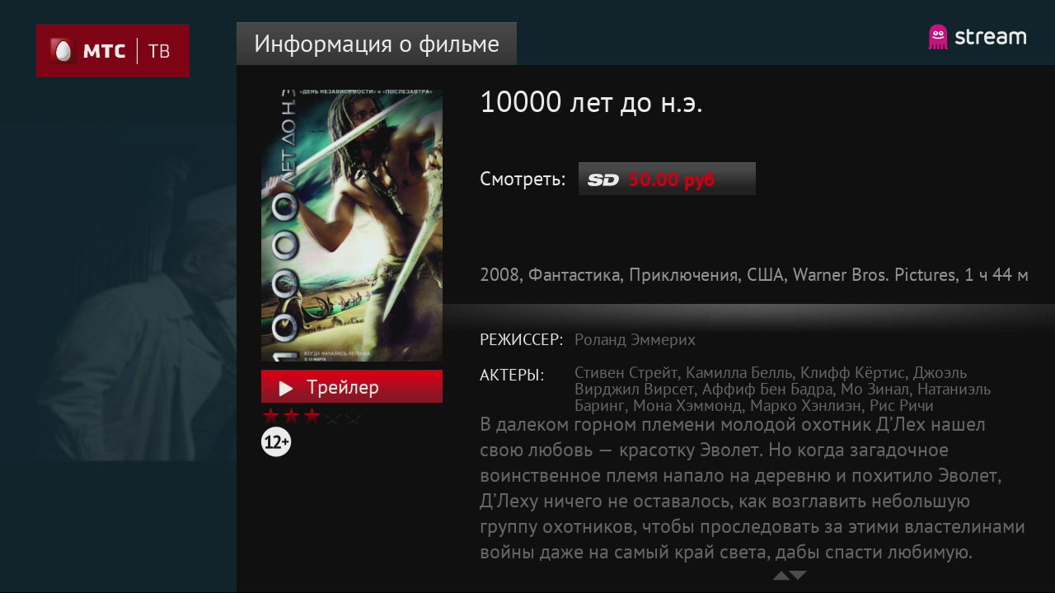

- Онлайн изменение/расширение подписки на каналы. Приставка поддерживает онлайн покупку выбранных каналов, а также пакетов каналов. Если при просмотре списка найденных в спутниковом сигнале каналов переключится на канал, который не входит в состав приобретённого (например, базового пакета), то приставка предложит выполнить подписку на данный канал (при нажатии на кнопку «подписаться» будет автоматически открыт раздел «Настройки» -> «Телеканалы» -> «Персональное ТВ»). Также, можно самостоятельно подписаться на понравившиеся каналы (открыв раздел «Настройки» -> «Телеканалы» -> «Персональное ТВ») либо пакеты каналов («Настройки» -> «Телеканалы» -> «Подписка пакетов»):
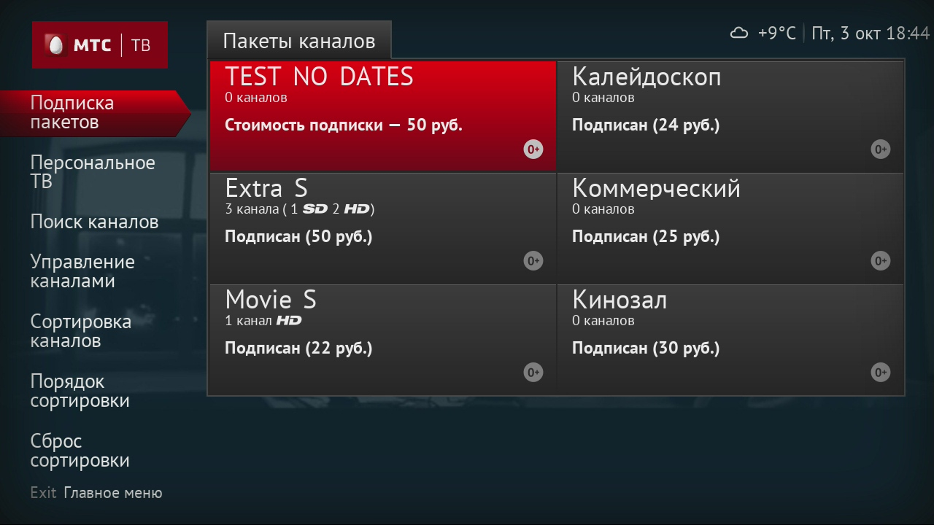

При подписке каналов и пакетов каналов списание абонентской платы происходит автоматически без необходимости приходить в офис, оставлять заявку, либо обращаться в контактный центр. При этом, отписаться от каналов либо пакетов каналов можно только при обращении в контактный центр, либо в офис обслуживания абонентов.
- Функция по защите детей от просмотра нежелательного контента имеет название – Родительский контроль. По умолчанию (при первом включении либо возврате заводских установок) на приставке установлен уровень ограничения – «Нет Цензуры»:
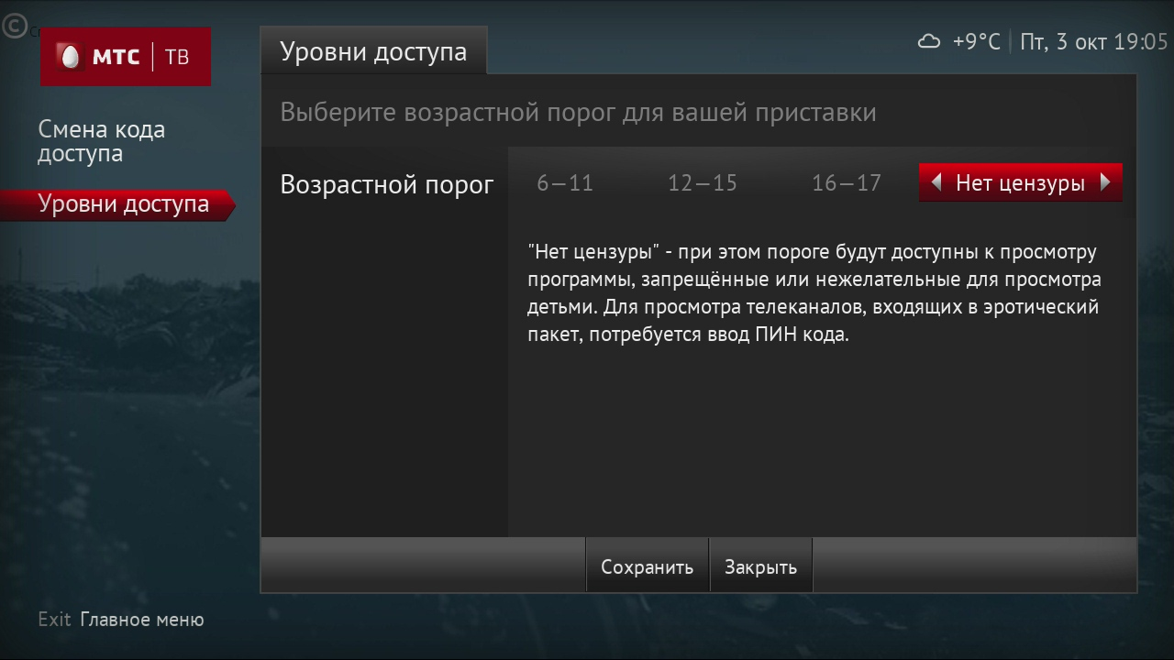

Данный уровень позволяет просматривать все обычные каналы без запроса PIN-кода, но при попытке переключится на канал эротического содержания (номера каналов с 901по 925) PIN-код будет обязательно запрошен. Настоятельно рекомендуется изменить PIN-код на любое значение (кроме 0000) при первом включении приставки либо после непродолжительного использования – дабы обеспечить невозможность лёгкого подбора установленного по умолчанию PIN-кода (Настройки -> Родительский контроль):
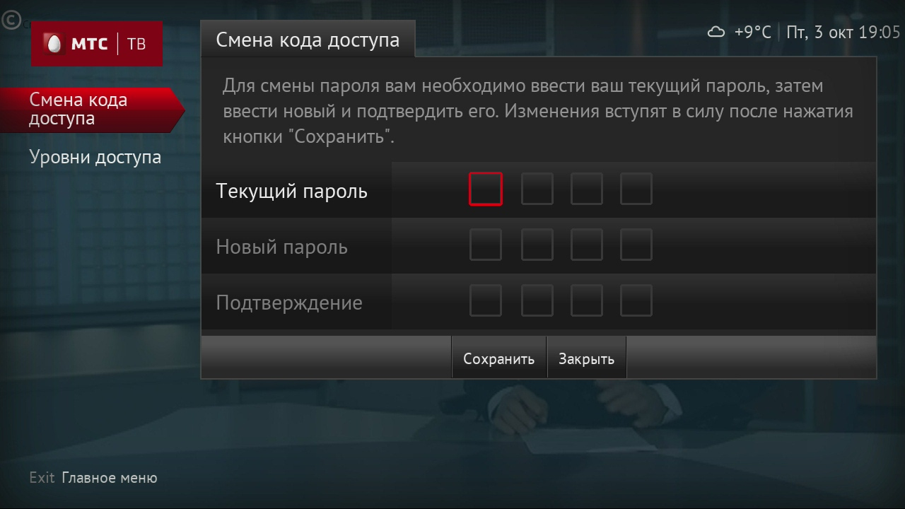

Нужно ввести текущий PIN-код, затем его новое значение с подтверждением:
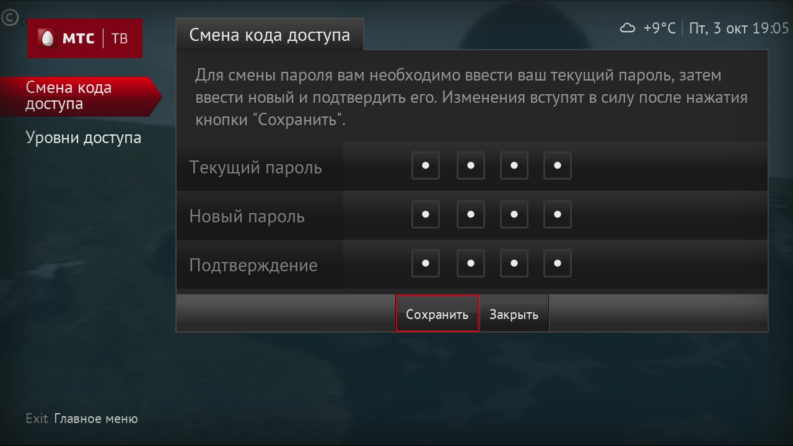

В случае успеха будет отображено следующее окно:
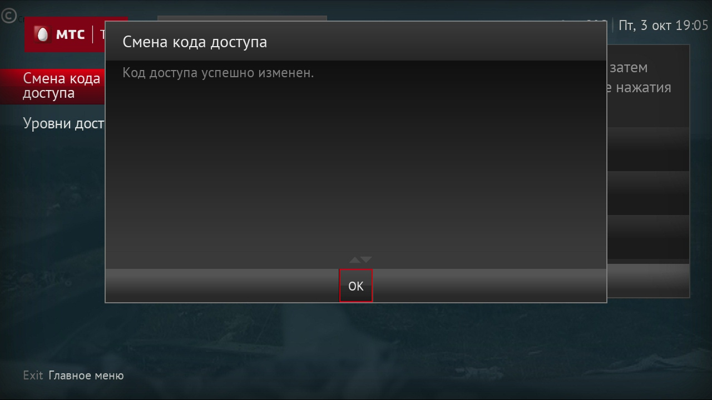

Дополнительно

Список поддерживаемых форматов мультимедиа файлов

Реализована поддержка видео форматов – AVI, MKV, MOV/MP4, TS, VOB, ASF/WMV;
Реализована поддержка аудио форматов – MP3, AAC, WAV/WMA;
Реализована поддержка видеокодеков – MPEG-2 part 2/ H.262, MPEG-4 part2 (SP, ASP)/H.263, MPEG-4 part10 (AVC)/H.264, WMV-9/VC1;
Реализована поддержка аудиокодеков – MPEG-1/2 layer1/2/3, MPEG-4 AAC/HE-AAC, PCM, WMA
Реализована поддержка графических форматов - JPEG, GIF, BMP, PNG;
Поддержка кодека AC3 (Dolby) только в режиме – Pass Through (проброс через приставку от источника к устройству воспроизведения – без обработки);

Поддерживаемые файловые системы для подключаемых USB носителей

Реализована поддержка файловых систем FAT32, NTFS;
Важно: Подключение и отключение внешних USB носителей - необходимо выполнять при отключенном питании приставки!
К приставке DUNE 251-S MTS lite можно подключить два USB носителя одновременно. При этом, для воспроизведения и записи будет задействован только первый подключенный USB носитель.

Расход дискового пространства на съемном носителе при осуществлении записи контента (при использовании функций LPVR и TimeShift).

Каналы МТС ТВ имеют следующую (среднюю по максимальному значению) величину битрейта:
SD - 4 мбит/сек
HD - 16 мбит/сек
Рассчитать расход дискового пространства на съемном носителе при осуществлении записи можно при использовании следующей формулы:
(16 мбит/сек /8 * 60) * 60 = 7200 Мб (т.е. для записи HD фильма/передачи в течение часа, необходимо подключить к STB - USB носитель на котором есть свободное пространство памяти не менее чем 8Гб).

Внешний вид приставки, универсального пульта ДУ, описание кнопок пульта ДУ

Внешний вид и описание кнопок Пульта ДУ:

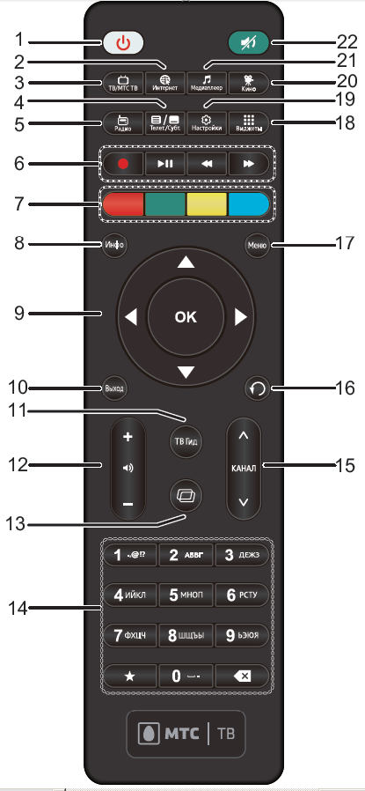

№ | Описание
1 | Кнопка POWER  Выполнена из прозрачной резины.
2 | Кнопка открытия главного меню в окне Интернет сервисов.
3 | Кнопка переключения работы пульта ДУ
4 | Включение/отключение субтитров
5 | Конопка включения и отключения режима прослушивания радиоканалов на приставке.
6 | Блок функциональных кнопок для управления функциями - записи, воспроизведения, паузы и  перемотки на приставке.
7 | Дополнительные кнопки управления. Для использования данных кнопок нужно следить за подсказками в меню приставки.
8 | Кнопка вызова информации о просматриваемом канале.
9 | Блок навигационных кнопок.
10 | Выход из меню. Возврат к просмотру канала.
11 | Кнопка отображения EPG
12 | Регулировка громкости
13 | Возврат к ранее просматриваемому каналу.
14 | Блок цифровых кнопок.
15 | Переключение каналов по списку
16 | Кнопка возврата на один шаг назад при навигации в меню.
17 | Вызов меню
18 | Кнопка открытия главного меню на окне виджетов.
19 | Кнопка открытия главного меню на окне настроек. Переход в режим программирования пульта ДУ.
20 | Кнопка открытия главного меню на окне VOD
21 | Кнопка открытия главного меню на окне медиа-плеера
22 | Включение отключение режима MUTE

Внешний вид приставки (лицевая панель):
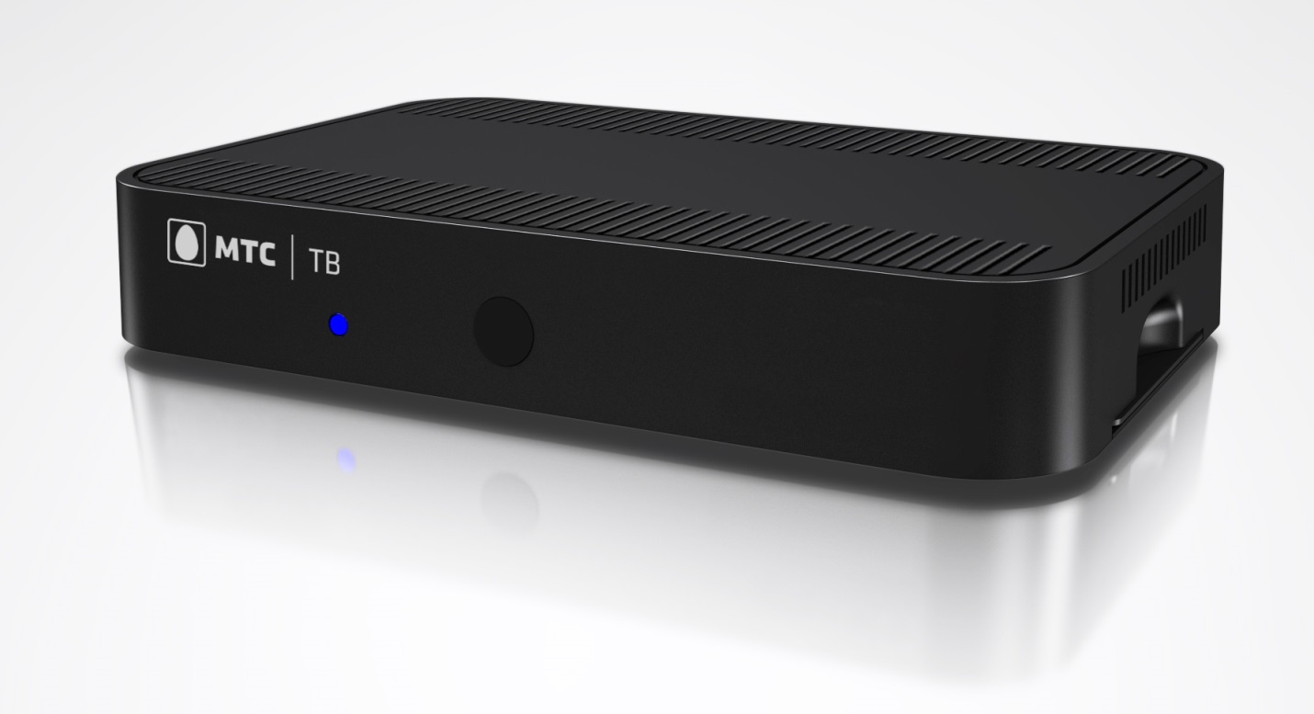
Внешний вид приставки (боковая часть с USB):
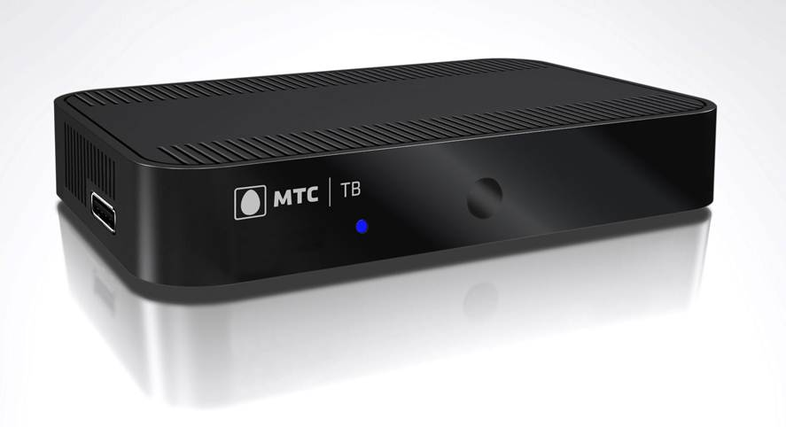
Внешний вид приставки (задняя часть):
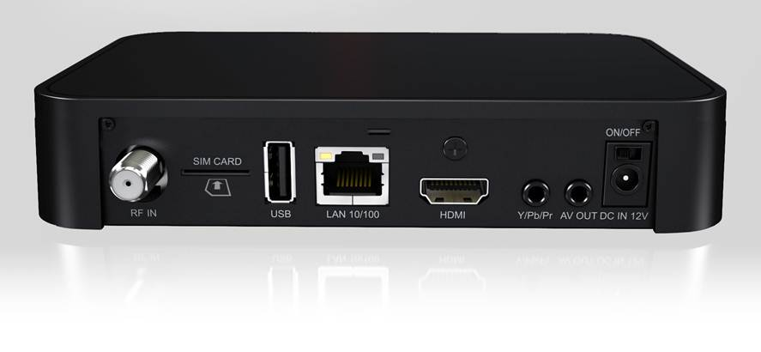
Внешний вид приставки (вид снизу, информационный стикер):
Важно ! При эксплуатации приставки, нижняя часть (дно) устройства подвержена ощутимому нагреву. При этом нагрев корпуса не выходит за рамки установленные ГОСТом. В целях предупреждения на нижней части приставки расположен специальный стикер «Осторожно Поверхность нагревается при эксплуатации».
